Положение
о филиале муниципального бюджетного общеобразовательного учреждения Коноплинская средняя школа
Ухоловского муниципального района Рязанской области
«Богородицкая начальная школа»

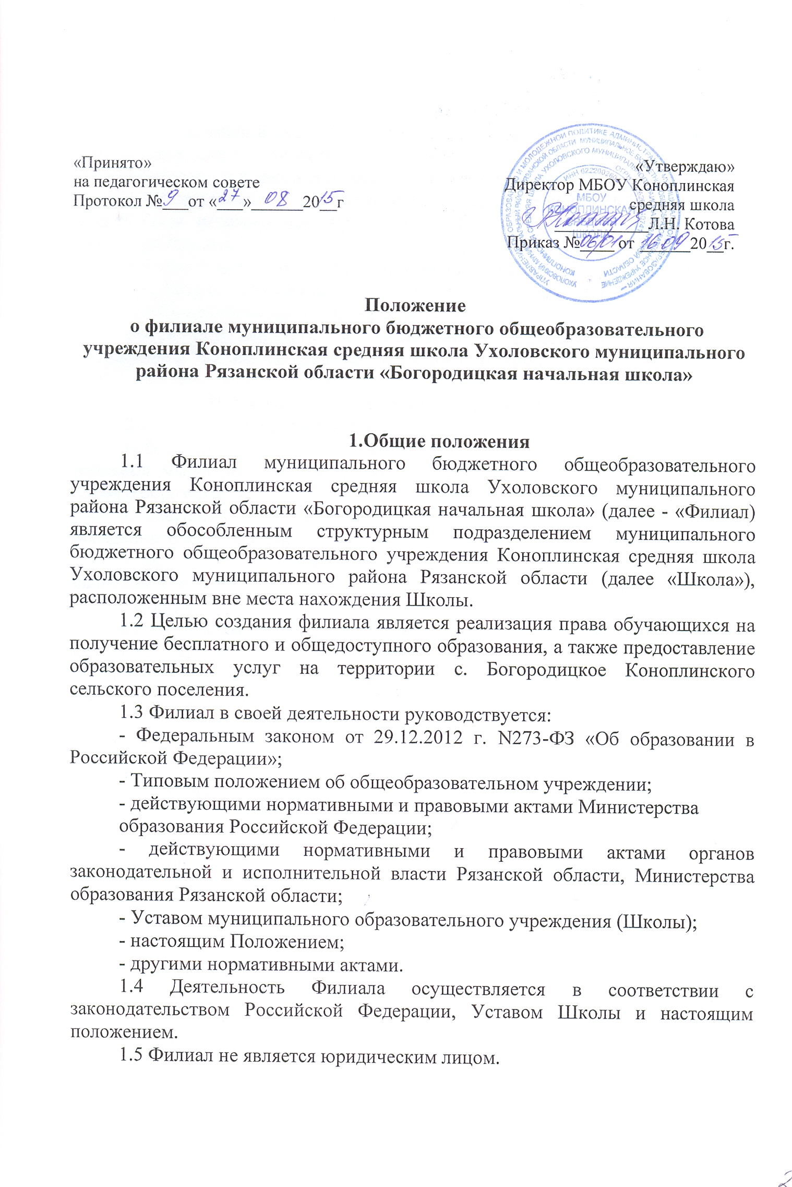
1.4 Деятельность Филиала осуществляется в соответствии с законодательством Российской Федерации, Уставом Школы и настоящим положением.
1.5 Филиал не является юридическим лицом.
1.6 Наименование филиала, его местонахождение, реквизиты
распорядительного документа учредителя о создании, реорганизации,
переименовании и упразднении отражаются в уставе Школы.
1.7 Наименование Филиала устанавливается при его создании. Филиал может быть переименован учредителем Школы на основании ходатайства директора Школы.
1.8 Филиал проходит лицензирование образовательной деятельности и
государственную аккредитацию в порядке, установленном Федеральным
законом «Об образовании в Российской Федерации».
1.9 Ответственность за деятельность филиала несет Школа и
руководитель Филиала в пределах своих компетенций.

2. Цели, направления деятельности и функции Филиала
2.1 Основными целями деятельности Филиала являются:
- формирование общей культуры личности обучающихся на основе усвоения Федерального компонента государственного стандарта начального общего образования;
- адаптация обучающихся к жизни в обществе, создание основы для
осознанного выбора направления будущей профессиональной деятельности;
- воспитание гражданственности, трудолюбия, уважения к правам и свободам человека, любви к окружающей природе, Родине, семье;
- формирование здорового образа жизни;
2.2 Основным направлением деятельности Филиала является реализация программ начального общего образования в полном объёме, по очной форме
обучения. Филиал вправе выполнять иные, не запрещенные законом функции,
если они соответствуют его основной цели и уставным целям Школы.
2.3 Для осуществления своих функций Филиал вправе использовать по
договоренности со Школой как свои собственные ресурсы, так и
ресурсы Школы.
2.4 Филиал самостоятельно, с учетом планов Школы, планирует свою
деятельность.

3. Организация образовательного процесса
3.1 Порядок приема обучающихся в Филиал определяется учредителем и
закрепляется в Уставе Школы.
В Филиал принимаются дети, не имеющие медицинских показаний,
несовместимых с пребыванием в общеобразовательном учреждении.
Для зачисления детей в первый класс в Филиал на имя директора Школы предоставляются следующие документы:
- заявление родителей (законных представителей);
- копия свидетельства о рождение ребенка;
- медицинская справка.
3.2 Прием обучающихся в Филиал оформляется приказом директора.
3.3 Сведения об обучающихся, поступивших или прибывших в Филиал
заносятся в алфавитную книгу записи обучающихся.
3.4 Личные карты (личные дела) обучающихся Филиала хранятся в Филиале.
3.5 При приеме документов от родителей (законных представителей),
Филиал обязан ознакомить принимаемого на
обучение и его родителей (законных представителей) с уставом
Школы, лицензией, свидетельством об аккредитации и настоящим
Положением, а также другими документами, регламентирующими
образовательный процесс в Филиале.
3.6 Обучение и воспитание в Филиале ведутся на русском языке.
3.7 Филиал осуществляет образовательный процесс в соответствии с уровнем общеобразовательной программы 1 ступени - начальное общее образование (нормативный срок освоения 4 года).
3.8 Содержание начального общего образования в Филиале определяется
образовательной программой, разработанной Школой и
реализуемым Филиалом самостоятельно в соответствии с действующим
законодательством РФ.
3.9 Филиал работает по графику пятидневной рабочей недели для
обучающихся. Продолжительность академического часа - 40 минут.
3.10 Учебный год в Филиале начинается с 1 сентября. Если 1 сентября
приходится на выходной день, то учебный год начинается в первый рабочий
день после выходного дня. Продолжительность учебного года в 1 классе - 33
недели, в последующих - 34 недели.
Продолжительность каникул в течение учебного года - 30 календарных дней.
Летом - не менее 8 календарных недель. Для обучающихся в 1 классе
устанавливаются дополнительные недельные каникулы.
3.11 В конце учебного года выставляются годовые оценки. Обучающиеся
первого класса обучаются по безотметочной системе.
3.12 Обучающиеся, имеющие по итогам учебного года академическую
задолженность по одному предмету, переводятся в следующий класс условно.
Обучающиеся обязаны ликвидировать академическую задолженность в течение
следующего учебного года.
3.13 Обучающиеся на ступенях начального образования, не освоившие
образовательной программы учебного года и имеющие академическую
задолженность по двум и более предметам или условно переведённые в
следующий класс и не ликвидировавшие академической задолженности по
одному предмету, по усмотрению родителей (законных представителей)
оставляются на повторное обучение или продолжают получать образование в
иных формах.
Обучающиеся, не освоившие образовательную программу предыдущего
уровня, не допускаются к обучению на следующей ступени общего
образования.
3.14. Обучающиеся переводного класса, имеющие по всем предметам,
изучавшимся в этом классе четвертные и годовые отметки «5», награждаются
похвальным листом «За отличные успехи в учении»
3.15. Дисциплина в Филиале поддерживается на основе уважения
человеческого достоинства обучающихся. Применение методов физического и
психического насилия по отношению к обучающимся не допускается.
3.16. Медицинское обслуживание обучающихся в Филиале обеспечивается ГБУ РО «Сараевская МБ».
Филиал обязан предоставить соответствующее помещение для работы
медицинских работников.
3.17. Организация питания в Филиале возлагается на руководителя филиала.

4. Управление Филиалом
4.1. Управление деятельностью Филиала осуществляется в соответствии с
уставом Школы. Непосредственное управление деятельностью Филиала
осуществляет заведующий, назначенный директором Школы.
4.2. Заведующий филиалом:
- обеспечивает функционирование Филиала;
- решает вопросы хозяйственной деятельности;
- даёт обязательные к исполнению указания работникам Филиала,
- представляет отчётность о деятельности Филиала в Школу;
- составляет и представляет на утверждение директора Школы должностные инструкции работников;
- представляет директору Школы сведения для тарификации работников
Филиала;
- представляет работников к установлению надбавок и доплат,
премированию.
4.3. Комплектование Филиала работниками осуществляется по трудовым
договорам, заключаемым директором Школы по письменному
представлению заведующей Филиалом.

5. Имущество, финансирование и учет
5.1. Имущество, используемое Филиалом, находится в оперативном
управлении Школы и учитывается отдельно от другого имущества Школы
на балансе Филиала. Земельные участки, используемые Филиалом,
закрепляются за Школой в порядке, установленном законодательством
Российской Федерации.
Работники Филиала обязаны принимать меры к сохранности и бережному
использованию имущества в соответствии с его назначением.
5.2. Финансирование Филиала осуществляется за счет средств районного
муниципального бюджета (включая субвенции и субсидии из других
бюджетов), а также за счет средств из внебюджетных источников по
отдельным сметам доходов и расходов.
5.3. Филиал осуществляет отдельный бухгалтерский учет в соответствии с
требованиями Федерального закона «О бухгалтерском учете». Бухгалтерский
учет в Филиале может выполнять на договорной основе с центральной
бухгалтерией отдела образования либо штатным бухгалтером.

6. Создание, реорганизация и управление Филиала
6.1. Филиал создается, реорганизуется и упраздняется по решению учредителя школы в соответствии с законодательством Российской Федерации.
6.2. Решение о реорганизации либо об упразднении Филиала может быть
принято учредителем на основании ходатайства Школы. В этих случаях Школа
представляет учредителю:
- социально-экономическое обоснование;
- экспертную оценку последствий для обеспечения прав детей, проживающих на территории, обслуживаемой Филиалом.

